Datum
<naam>
<adres>
<postcode> <woonplaats>

Behandeld door
Kenmerk

Onderwerp: aanvraag Stichting Leergeld

Beste <naam>,

Stichting Leergeld heeft je aanvraag voor financiële ondersteuning met betrekking tot de aanschaf van een laptop besproken. De aanvraag is duidelijk en compleet en wij hebben besloten dat je recht hebt op ondersteuning om de benodigde laptop aan te schaffen.

Hieronder staat een code waarmee je zelf de laptop met een waarde van 450 euro, die geschikt is voor jouw opleiding, kunt bestellen bij de CampusShop (Let op! de code is geldig t/m 31-10-2020).

Code: <voucher code>

Volg daarvoor de onderstaande stappen, zie ook onderaan de brief:

- Je gaat naar de site: Campusshop.nl (tel.nr. 088-0450550)
- Je kiest voor Terra MBO, vervolgens klik je “overige opleidingen” aan.
- Je kiest een laptop. Een tas, muis en/of verzekering kan naast laptop ook gekozen worden,
maar zorg ervoor dat je binnen de marge van 450 euro van de voucher blijft.
Meer besteden mag, maar dan moet je zelf bijbetalen.
- Je bestelt de laptop en rekent af door de hierboven genoemde code in te voeren.
- De laptop wordt door de CampusShop bij je thuis bezorgd.
- De levertijd staat vermeld bij de betreffende laptop (meestal binnen 48 uur).
- Voor vragen over en service aan de laptop kan de student zich wenden tot de CampusShop.

Mocht je binnen een jaar stoppen met je opleiding dan ben je verplicht de laptop en toebehoren in te leveren bij mevrouw P. Bottse van je opleiding. Mevrouw Bottse ontvangt eveneens een kopie van deze brief.

We wensen je veel succes met je opleiding.

Met vriendelijke groet,

Directie Terra Groningen

Handleiding bestelling

Beste student,

Je hebt een couponcode gekregen voor CampusShop.nl. In onderstaande stappen wordt beschreven hoe je deze couponcode kunt verzilveren.

We wensen je veel plezier met je nieuwe aankoop!

Team CampusShop.nl

PS: Mocht je nog vragen hebben, neem dan telefonisch contact met ons op: 088-0450550

Stap 1:
- Ga naar www.campusshop.nl | 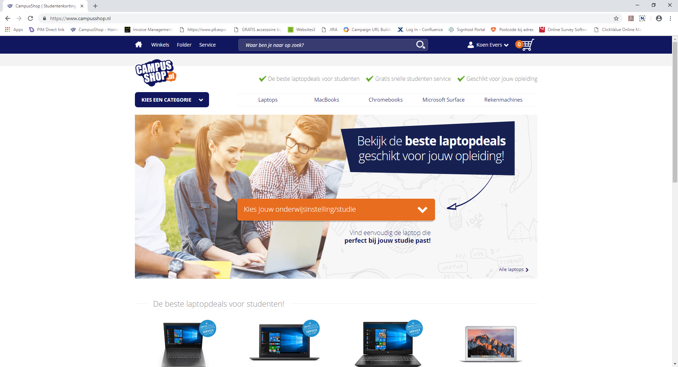
Stap 2:
- Selecteer Terra MBO  - Selecteer vervolgens Terra MBO Overige opleidingen | 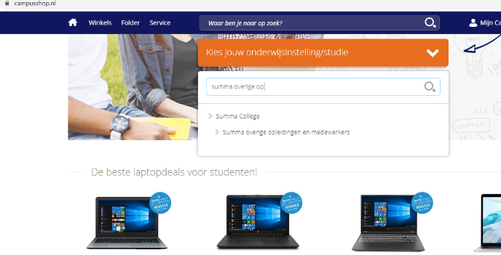

Stap 3:
- Bevestig dat je student (of ouder/verzorger) bent van de geselecteerde onderwijsinstelling. | 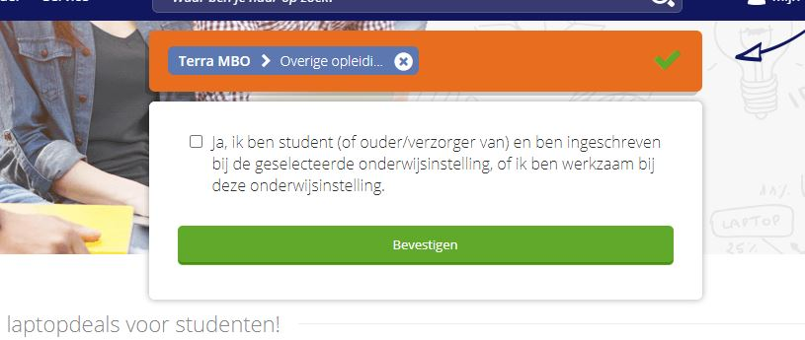

Stap 4:
- Selecteer de laptop die je wilt. Denk bij de keuze van de laptop ook of je wellicht nog een tas, muis of extra service wilt.  - Selecteer de tas, muis en service die je wilt  - Ga naar het winkelmandje toe en vul de vouchercode in. | 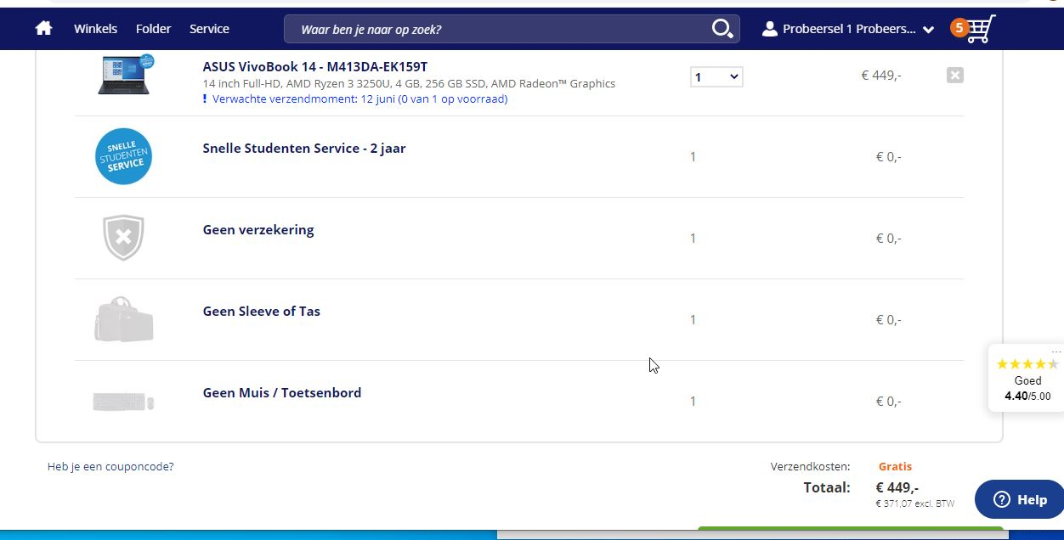

Stap 5:
- Rond je bestelling af | 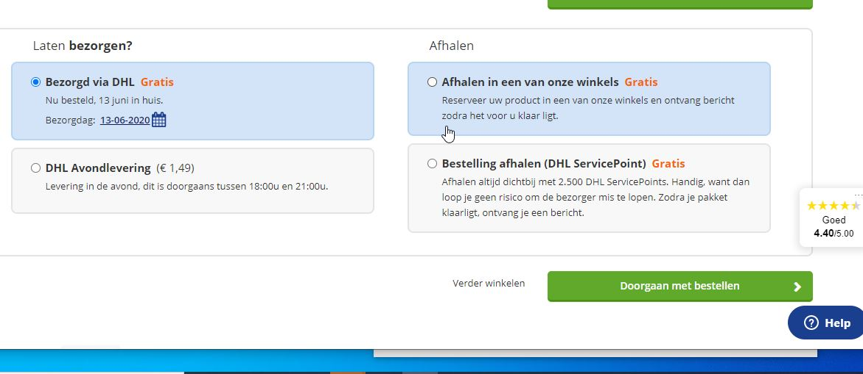
Stap 6:
- Je bestelling wordt door CampusShop in behandeling genomen en zo spoedig mogelijk afgeleverd op het door jou ingevulde afleveradres.

